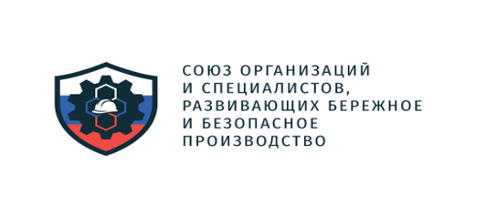
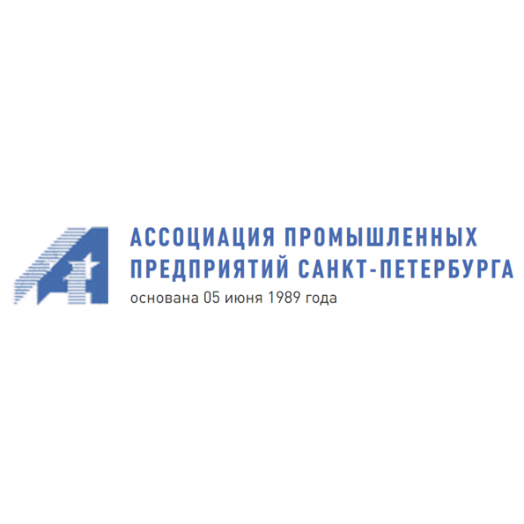

ПРИ СОДЕЙСТВИИ:




Проводят открытую конференцию:
"2026-2030: Новый формат взаимодействия Государство-Предприятие-Работник: меры государственной поддержки "Добросовестных работодателей". Дистанционный контроль за нарушениями"
(1 день/4 часа)
Конференция посвящена формированию нового формата взаимодействия «Государство — Предприятие — Работник» через систему стимулов для работодателей, соблюдающих трудовое законодательство. В условиях усиления цифрового контроля (дистанционные проверки, автоматизированные индикаторы риска, интеграция данных ФНС, СФР и Роструда) государство смещает фокус с тотального надзора на поощрение добросовестного поведения.
Ключевой посыл: вместо «наказывать за нарушения» — акцент на «поддерживать тех, кто работает по правилам». Это особенно важно для малого и среднего бизнеса, который часто сталкивается с высокой административной нагрузкой и недостатком компетенций в кадровом и трудовом праве.
В рамках мероприятия будут представлены актуальные федеральные меры государственной поддержки промышленности, направленные на модернизацию и развитие производственных предприятий, повышение их инвестиционной привлекательности и создание условий для реализации новых проектов.
Более того для достижения полного импортозамещения, технологического и кадрового суверенитетов России, в ходе глобальной реформы Трудового законодательства РФ, меняется отношение государства к вопросам соблюдения трудового законодательства РФ. Основа технологического и кадрового суверенитетов – безопасные рабочие места и высококвалифицированные кадры.
При этом надзор становится полностью прозрачным и электронным!

- Как оптимизировать расходы и увеличить прибыль организации/компании при исполнении трудового законодательства?
- Как защитить СЕБЯ и своего РАБОТОДАТЕЛЯ от рисков привлечения к административной и уголовной ответственности?
- Как грамотно сформировать службы кадров и охраны труда, с учетом современных требований законодательства?
- Как сохранить работника и специалиста в организации/на предприятии?
- Как получить субсидии от государства при наличии исполнения трудового законодательства?
На все эти и многие другие актуальные вопросы получат ответы участники данной конференции!
Спикеры конференции:

Пониделко Василий Анатольевич – председатель Комитета по труду и занятости населения Санкт-Петербурга
Громов Александр Леонидович – Ассоциации промышленных предприятий Санкт-Петербурга (АПП СПб)

Жуковский Максим Евгеньевич – Президент Союза ОРБиБП, Основатель проекта «Добросовестный работодатель, Председатель Комитета по Трудовому законодательству ТПП Республики Татарстан, Эксперт Общественного Совета федерального проекта ВПП «ЕДИНАЯ РОССИЯ» «Выбирай свое»

Головяшкин Константин Владимирович – Директор АНО ДПО «СЗРЦОТ»

Васильев Олег Николаевич – к.э.н., Заместитель директора по развитию АНО ДПО «СЗРЦОТ»

10:00–10:15 | Приветственное слово
Спикер: Пониделко Василий Анатольевич – председатель Комитета по труду и занятости населения Санкт-Петербурга

10:15–10:30 | Приветственное слово
Спикер: Громов Александр Леонидович – Ассоциации промышленных предприятий Санкт-Петербурга (АПП СПб)

10:30–12:00 | Приветственное слово. Открытый диалог:
- Достижение технологического лидерства благодаря внедрению принципов бережного производства
-Актуальные федеральные меры государственной поддержки промышленных предприятий: инструменты, возможности и условия получения

- Институт «Добросовестный работодатель»:
- Критерии отнесения работодателя к категории «добросовестный»
- Льготы и преференции: снижение категории риска, уменьшение частоты плановых проверок, приоритетное участие в госпрограммах.
- Практические кейсы: как пройти самопроверку и подать заявление на снижение категории риска.
Спикер: Максим Евгеньевич Жуковский, Президент Союза организаций и специалистов, развивающих бережное и безопасное производство (Союз ОРБиБП)

12:00–12:15 | Кофе-брейк
12:15–12:45 | Особенности расследования Несчастных случаев в 2026 году.
Спикер: Головяшкин Константин Владимирович – Директор АНО ДПО «СЗРЦОТ»

12:45–13:15 | Изменения в ОТ, ПБ и пром. безопасности лето-осень 2026 г.
Спикер: Васильев Олег Николаевич– к.э.н., Заместитель директора по развитию АНО ДПО «СЗРЦОТ»

13:15–13:45 | Угроза БПЛА - безопасность работников и охрана труда
Спикер: Кулемин Г. – специалист АНО ДПО «СЗРЦОТ»

13:45–14:00 | Дискуссия и ответы на вопросы участников

Дата проведения: 29 сентября 2026 года
Время проведения (МСК): начало регистрации – 9.30 мск
Начало конференции – 10.00 мск
Окончание конференции – 14:00 мск
Место проведения: Невская Ратуша, конференц-зал №8, корпус 9.

По итогам конференции каждый участник получает:
- Раздаточный материал в электронном виде.
- Консультационную поддержку в течение месяца.

- Регистрация на участие строго по ссылке:
до 16-00 28.09.2025

Ответственные исполнители:
Родионова Елена Юрьевна rodionova@caotlider.ru
8 963 102 05 21
Жуковский Максим Евгеньевич zhukovskii@caotlider.ru
8 967 706 17 73

